Николаев
Николай Григорьевич
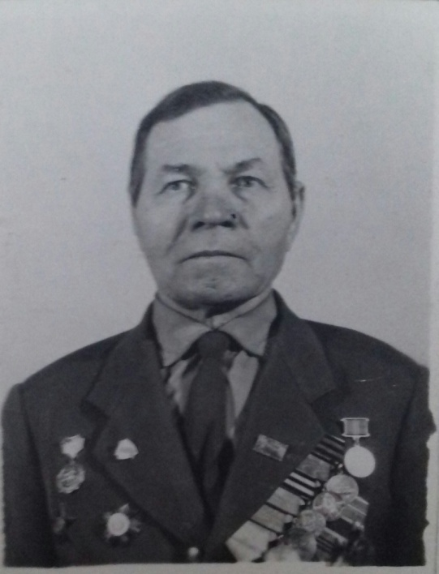

Николаев Николай Григорьевич награжден орденом "Красной Звезды" за уничтожение вражеского танка в Белорусии в 1944 г, Орденом "Отечественной войны" 2-й степени за уничтожение пулеметного гнезда при переходе границы из Польши в Пруссию в 1945 году.

